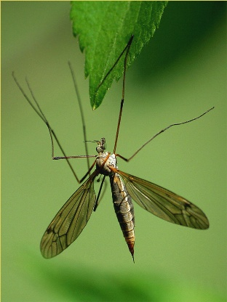
Bezstavovce sladkých vôd

- homonómna článkovanosť ............ ?
- gonochorizmus .............. ...............?

5. kmeň článkonožce (Arthropoda)

- pavúkovce, kôrovce, hmyz
- heteronómne článkovanie tela, článkované, špecializované končatiny
- rozne možnosti stavby tela (Hlava-Hruď-Bruško, HB, H- trup, Celistvé.......)
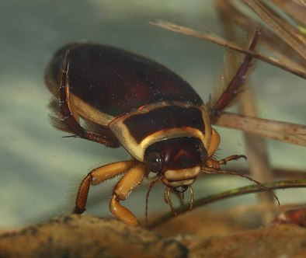
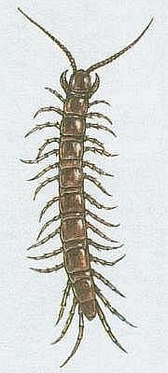
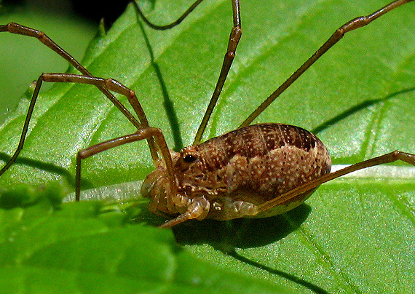
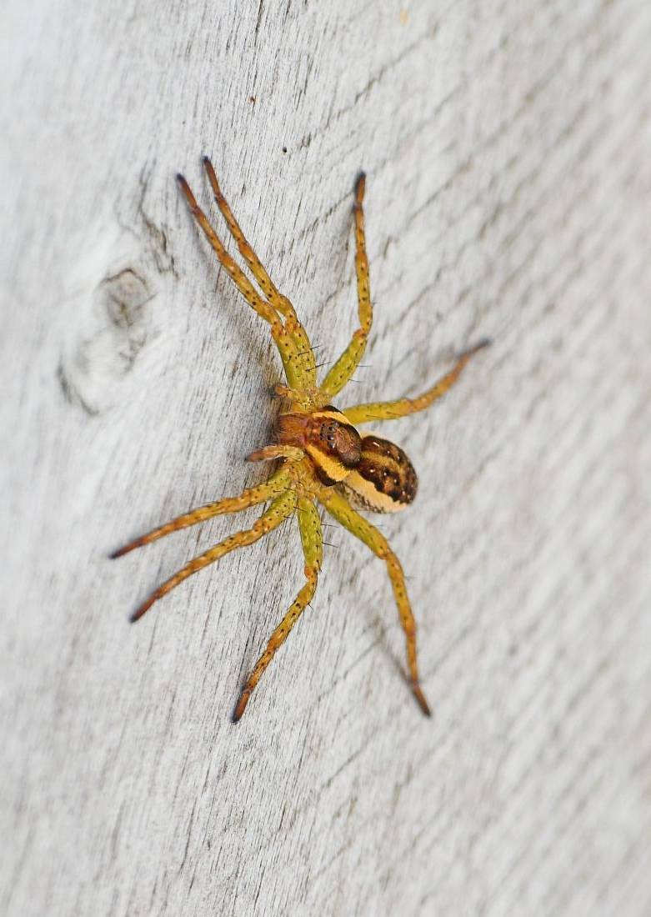

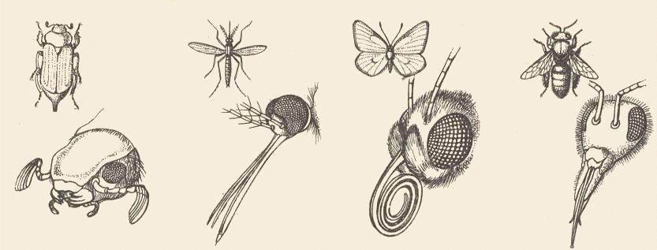
- rôzne možnosti ústnych ústrojov (Hryzavé, BC, C, L)

- chitínová vonkajšia kostra
- priečne pruhované špecializované svaly
- DS - žiabre, vzdušnice, pľúcne vačky
- gangliová NS
- gonochoristy , larva, niektoré aj kukla, pohlavný dimorfizmus
- obývajú všetky prostredia.......(Arthropoda najväčší kmeň Animalia)
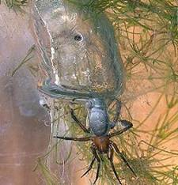
- pavúkovce
- DS pľúcne vačky
- hlavohruď + bruško (C – roztoče)
- na hlavohrudi sú klepietka (chelicery),
hmatadlá + 4 páry kráčavých nôh
- väčšinou dravé, parazity
- pohlavný dimorfizmus
- kokóny (obaly vajíčok), vývin priamy
- snovacie bradavice
- mimotelové trávenie pavúk vodný

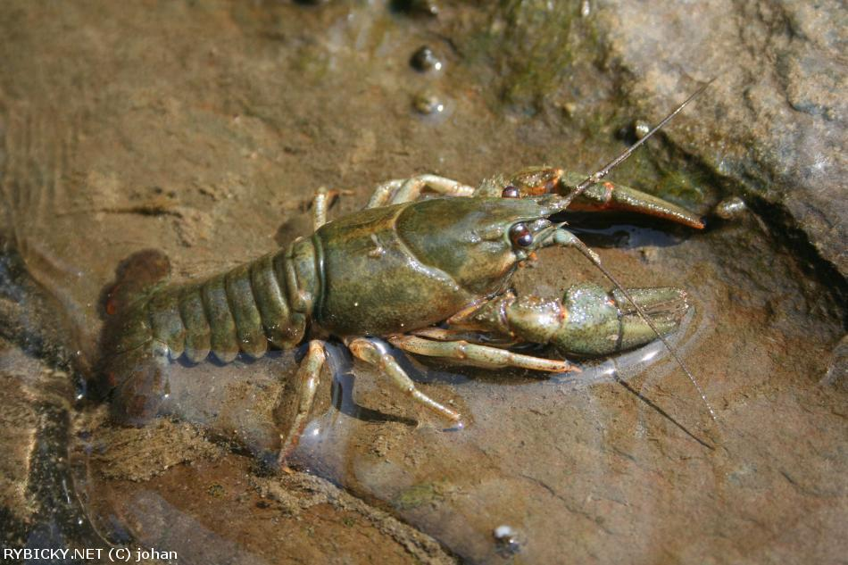
b. kôrovce
- rôznorodá skupina
- DS žiabre
- chitínová vonkajšia kostra s vápnikom
- zvliekanie
- rak – na HH 2 páry tykadiel + príustné nožičky rak riečny
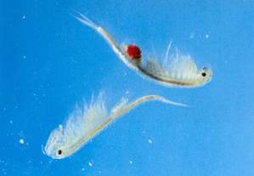
+ 5 párov nôh (1. Pár = klepetá)
- hryzadlá a čeľuste
- gonochorizmus, vývin priamy
- račí mor => RR dnes CHRÁNENÝ!

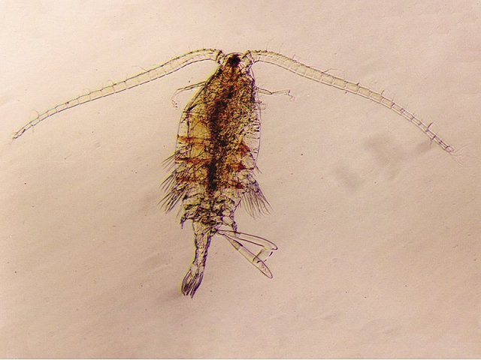
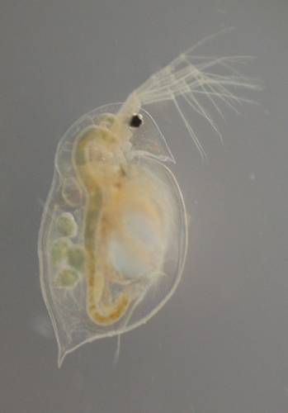
ZOOPLANKTÓN
žiabronôžka
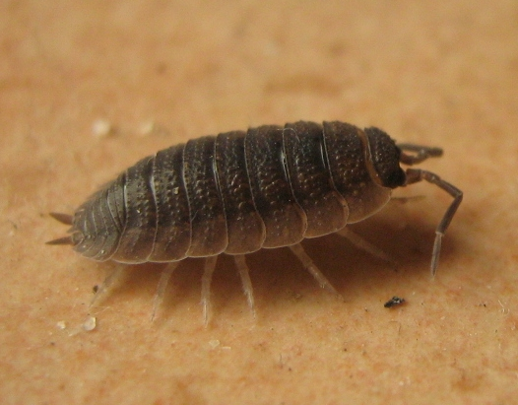
žižiavka - suchozemská

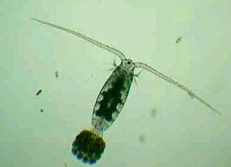

cyklop dafnia
c. hmyz
- 400 mil rokov (kvitnúce rastliny)
- hlava + hruď + bruško, vzdušnice
- vonkajšia kostra (chitín), PP svaly
- ústne ústroje – 1p hryzadlá + 2p čelustí - hryzavé (C, BC, L)
- 1p tykadiel, mozaikové oči (facetové)
- na hrudi 3 p kráčavých, článkovaných končatín + 2 p krídel (variabilita)
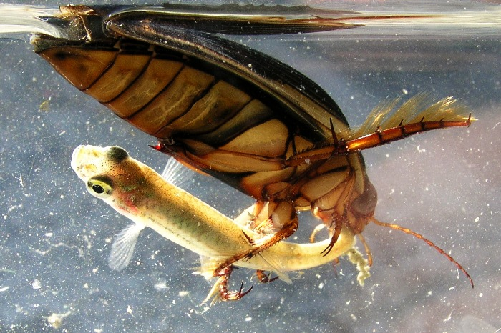
- gonochorizmus, pohlavný dimorfizmus, nepriamy vývin (larva)

vajíčko> larva >kukla> dospelý jedinec
nepriamy vývin s úplnou premenou

potápnik obrúbený – chrobák
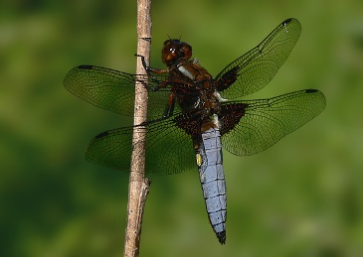

vajíčko >>> larva >>> dospelý jedinec
nepriamy vývin s neúplnou premenou
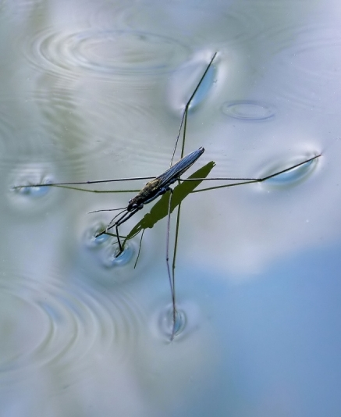

vážka ploská - vážky
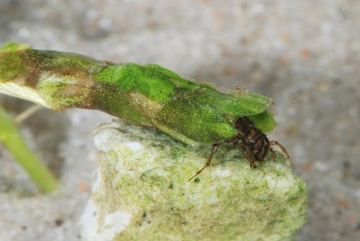
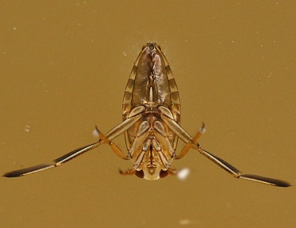

korčuliarka - bzdocha
larva potočníka chrbtoplávka – bzdocha
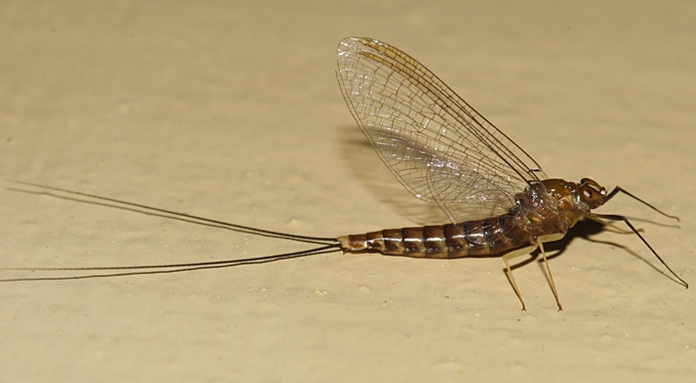
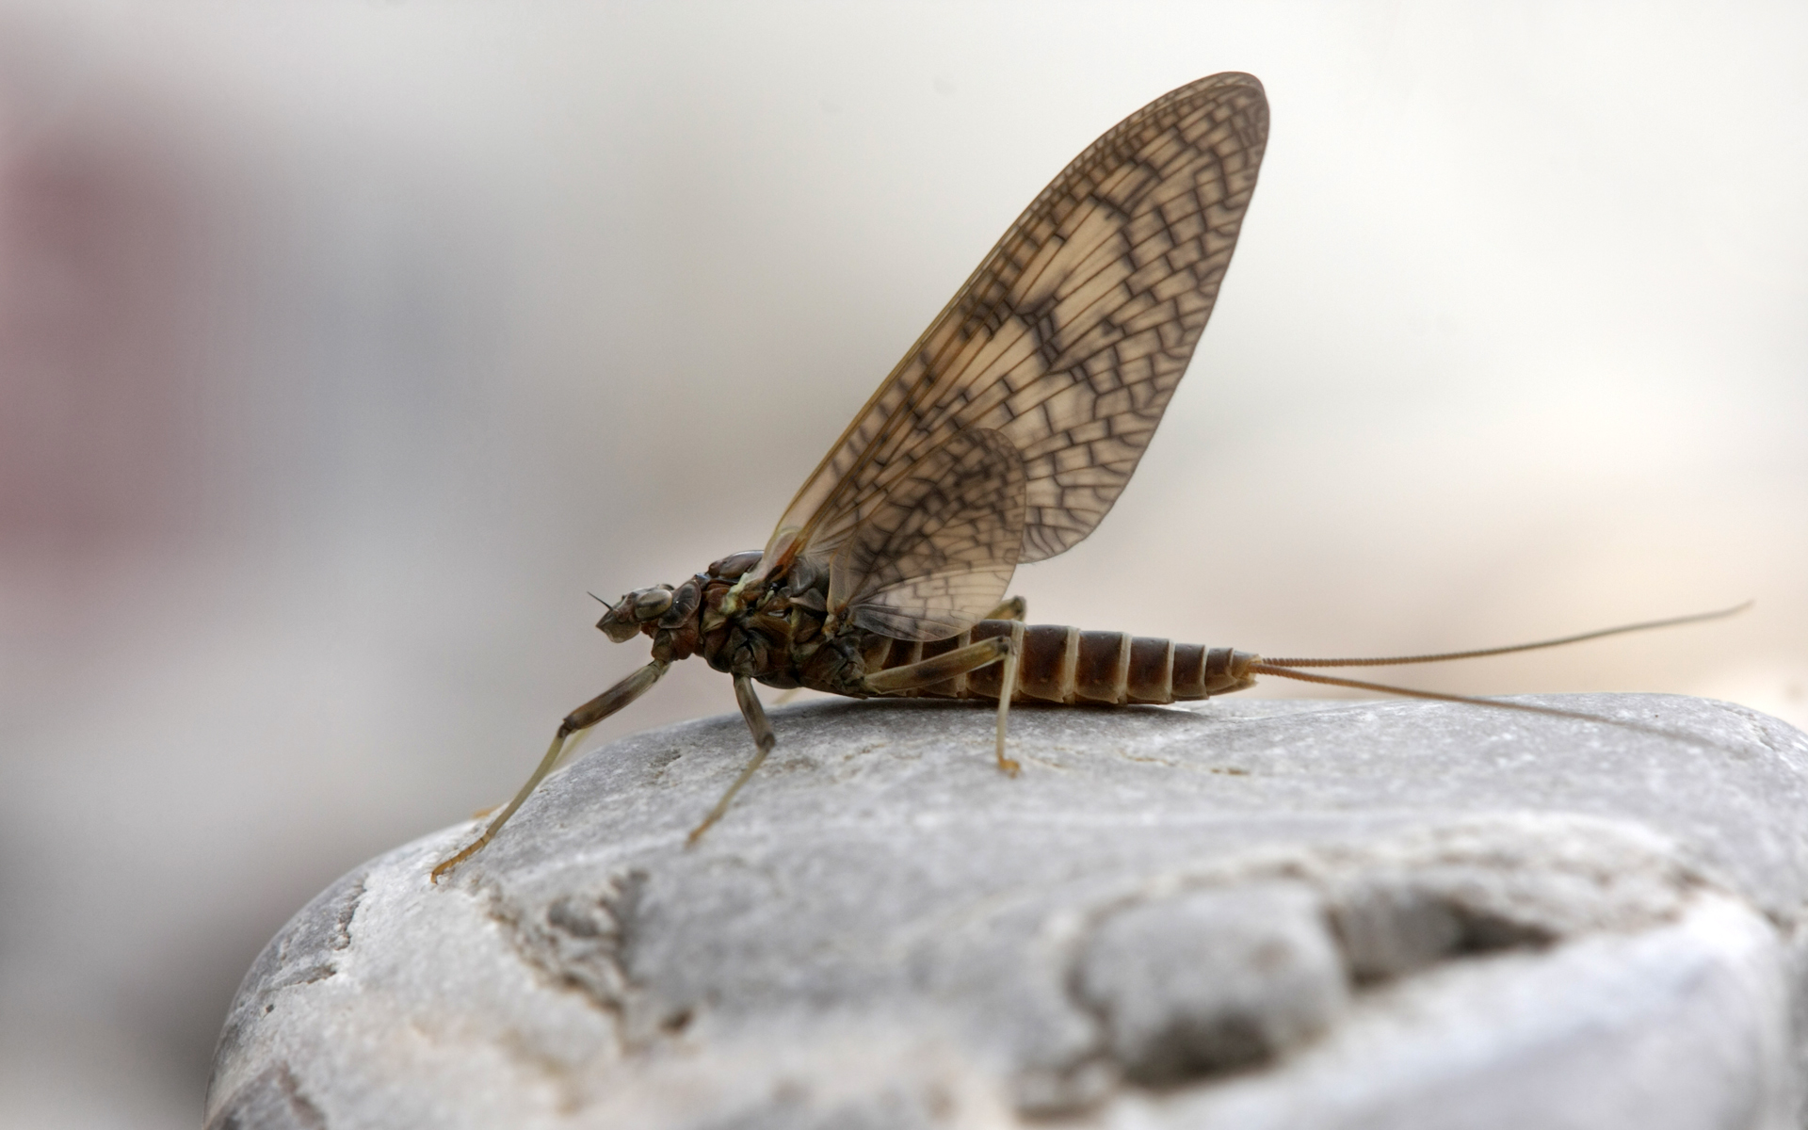
<<< podenka >>>

